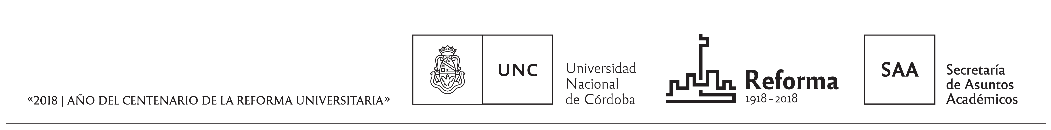
INFORME ACADÉMICO DEL PAMEG 2017-2018

Al cierre de la implementación de los proyectos del Programa de Apoyo y Mejoramiento de la Enseñanza de Grado (PAMEG) de la UNC, aprobados para el periodo 2017-2018, se deberá elevar un Informe Académico por cada uno de los proyectos aprobados. Cabe aclarar que dichos informes serán publicados en el portal de la S.A.A. de la UNC a fin de compartir las experiencias y/o innovaciones implementadas.
La fecha de presentación por parte del responsable de proyecto será hasta el 30 de septiembre del 2018; deberá elevarlo a esta Secretaría en formato PDF, Tipografía Calibri, Fuente: 12, a la siguiente dirección electrónica: pameg@academicas.unc.edu.ar
El informe académico debe incluir una breve descripción del proyecto 2017-2018 y fundamentar si el mismo pudo alcanzar las metas enunciadas para el mismo.

MODELO DE INFORME
COMPLETAR LOS SIGUIENTES DATOS:

Nombre de Unidad Académica:

Carrera:

Denominación del Proyecto:

Equipo Ejecutor:

Descripción y evaluación: Cantidad de caracteres (sin contar espacios): 2500

